CLIENTE(DNI,Nombre,Apellidos,Dirección, Fecha_Nac)
CLIENTE_PRODUCTO(Cliente, Producto)
C.aj C.aj
E R E R
A C A C
PRODUCTO(Código,Nombre,Precio)
PROVEEDOR(,NIF, Nombre, Dirección,Producto)
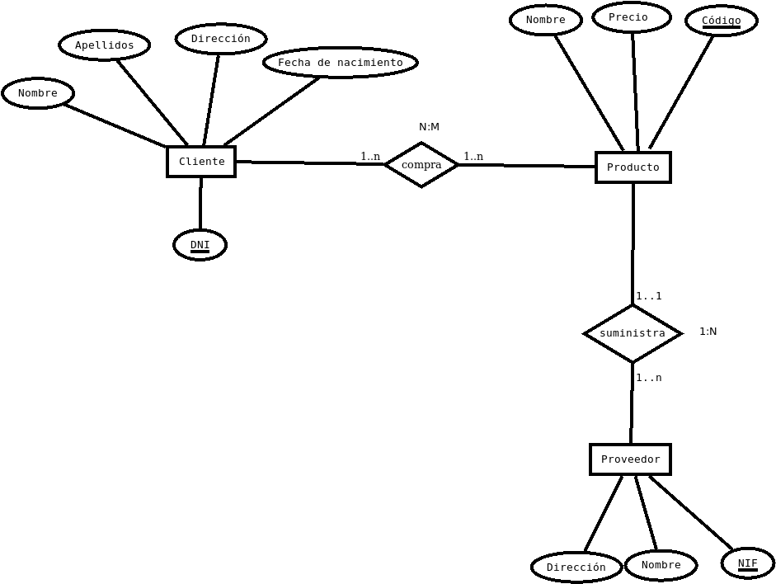
C.aj
E C
A C

